Ministerul Educației și Cercetării al Republicii Moldova
Universitatea Tehnică a Moldovei
Facultatea Calculatoare, Informatică și Microelectronică

Raport
la
Lucrarea de laborator Nr. 7
Disciplina: Tehnici de programare
Tema: "Git și GitHub: depozite, commit-uri și depanare"

A efectuat : st. gr. SI – 264 Cemortan Vladislav
A verificat : asistent universitar Reitman Patricia

Chișinău – 2026

SARCINA LUCRĂRII
Scopul lucrării este să învăț să lucrez cu Git și GitHub: să creez depozite, să salvez schimbările prin commit-uri, să le trimit pe GitHub și să le aduc înapoi. Lucrarea are două părți. În Lucrarea A am făcut două depozite publice de exercițiu, iar în Lucrarea B am reparat un program stricat, inventar.py, câte o greșeală pe rând, cu un commit după fiecare reparație.
1. Obiectivele lucrării
1. Configurare (A1–A2). Cont GitHub și Git pe calculator, cu numele și adresa de e-mail setate.
2. Primul depozit (A3–A7). Crearea depozitului exercitiu-git, clonarea lui și comenzile status, add, commit, push și pull.
3. Ce nu se urcă și istoria (A8–A9). Fișierul .gitignore, apoi git log și git diff, ca să văd ce s-a schimbat.
4. Al doilea depozit (A10–A11). Depozitul exercitiu-2, pornit de pe calculator și legat de GitHub.
5. Depanare cu Git (B1–B6). Repararea lui inventar.py, cu câte un commit pentru fiecare dintre cele zece greșeli.
2. Cuvinte folosite în lucrare
Depozit (repository) este folderul proiectului împreună cu toată istoria lui. Commit este o fotografie a proiectului la un moment dat, cu un mesaj. Push înseamnă că trimit commit-urile de pe calculator pe GitHub, iar pull că aduc de pe GitHub ce s-a schimbat acolo. Clone este prima descărcare a unui depozit, iar origin este numele scurt al copiei de pe GitHub.

1. Clonarea depozitului și primul status
Primul depozit, exercitiu-git, l-am creat pe GitHub, cu un fișier README. Apoi l-am adus pe calculator cu git clone și am intrat în folder. Am creat fișierul salut.py din editor și l-am rulat, iar programul a afișat „Salut, GitHub!”. La git status, Git a spus că salut.py este „Untracked”, adică îl vede, dar încă nu îl urmărește.
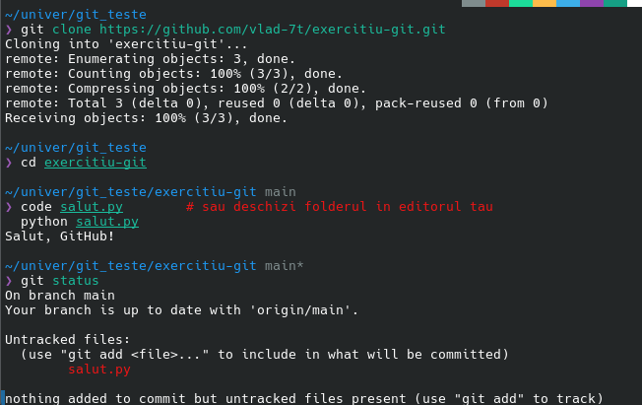
Figura 1.1 – Clonarea depozitului exercitiu-git și git status cu fișierul salut.py neurmărit.
Din captură se vede că ramura este main și că este la zi cu origin/main. Mesajul de la final spune că nu e nimic adăugat la commit, dar există fișiere neurmărite. Asta e normal, fiindcă salut.py abia a fost creat.
2. Add, commit și push
Am pus fișierul în fotografie cu git add salut.py. Git status a arătat apoi „new file: salut.py”, deci fișierul era pregătit. Am făcut commit-ul cu mesajul „Adaug salut.py” și am trimis totul pe GitHub cu git push. La final am verificat cu git status --short și Git a arătat „?? .gitignore”, adică fișierul .gitignore era creat, dar încă neurmărit.
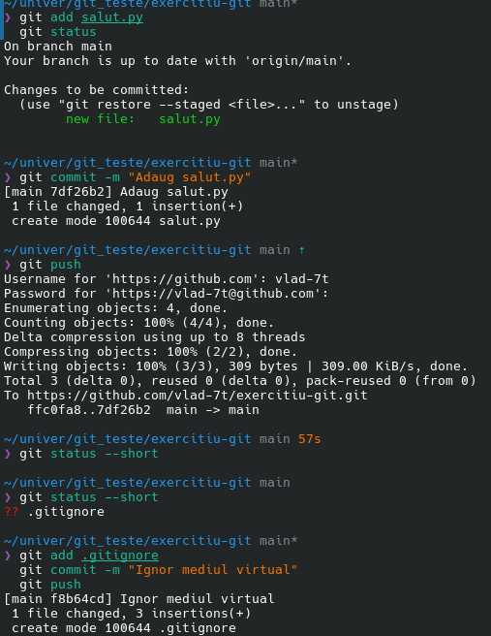
Figura 2.1 – git add, commit, push și crearea fișierului .gitignore.
La push, Git mi-a cerut numele de utilizator și parola pentru GitHub. În captură se vede și al doilea commit, „Ignor mediul virtual”, care a adăugat .gitignore. Regula acestui fișier este ca mediul virtual .venv să nu fie urcat pe GitHub, fiindcă are mii de fișiere care nu trebuie în depozit.
3. Istoria, schimbările și restaurarea
După push am citit istoria cu git log --oneline: se vedeau trei commit-uri, „Ignor mediul virtual”, „Adaug salut.py” și „Initial commit”. Apoi am schimbat salut.py și am întrebat Git ce s-a schimbat cu git diff. Rândul cu minus este cel vechi, iar rândul cu plus este cel nou. M-am răzgândit și am adus fișierul la forma salvată cu git restore salut.py. La git status, Git a spus „working tree clean”, adică nu mai avea nimic nesalvat.
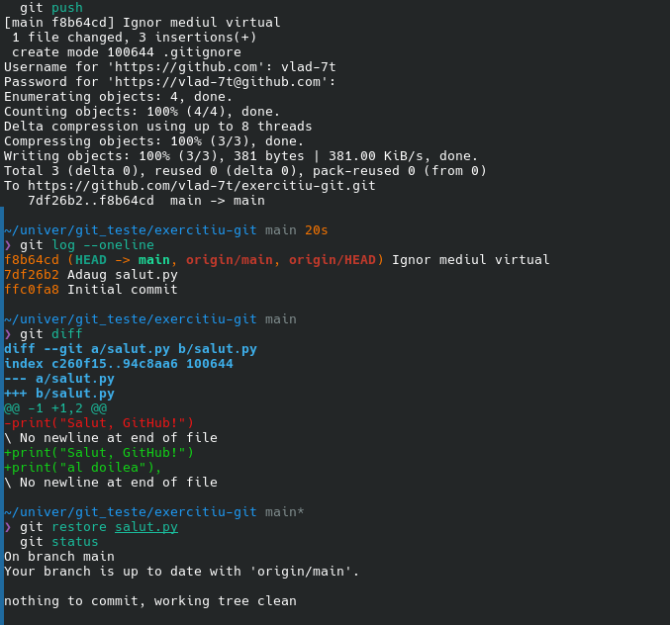
Figura 3.1 – git push, git log --oneline, git diff și git restore.
4. Aducerea schimbărilor de pe GitHub: git pull
Am editat fișierul README.md direct pe GitHub, în browser, și am adăugat un rând. Acum GitHub avea o schimbare pe care calculatorul meu nu o avea. Am adus-o cu git pull.
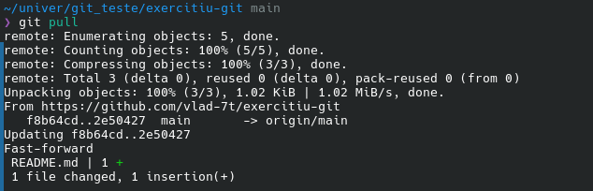
Figura 4.1 – git pull: fișierul README.md a fost actualizat.
Git a spus „Fast-forward” și că un fișier s-a schimbat, README.md, cu un rând adăugat. Din captură se vede că ramura a trecut de la commit-ul f8b64cd la 2e50427. Regula de aur este: înainte să încep lucrul fac git pull, iar după ce termin fac git push, ca să fie la fel și pe calculator, și pe GitHub.
5. Al doilea depozit, pornit de pe calculator
La al doilea depozit, exercitiu-2, am mers invers: întâi folderul de pe calculator, apoi depozitul de pe GitHub. Am rulat git init, am scris un fișier README.md și am făcut primul commit, „Primul commit”. Pe GitHub am creat un depozit gol, fără README. Apoi le-am legat cu git remote add origin și am trimis totul cu git push -u origin main.
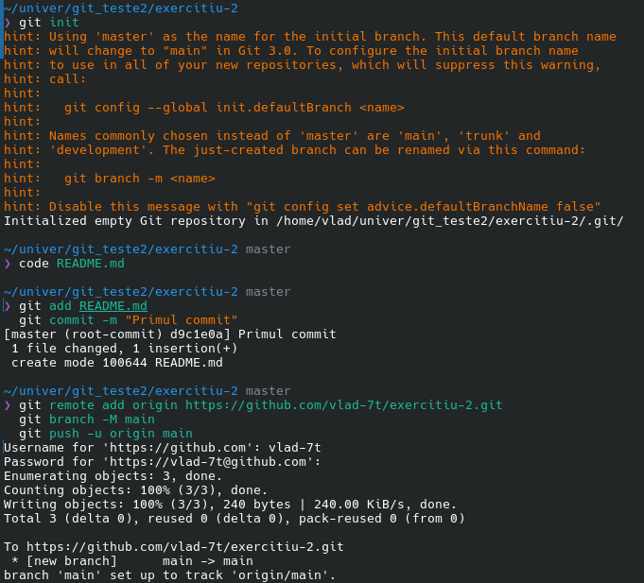
Figura 5.1 – git init, primul commit și legarea de GitHub cu git push -u origin main.
La git init, Git a afișat un mesaj despre numele ramurii (master). Eu am redenumit-o în main cu git branch -M main. La final apare „branch 'main' set up to track 'origin/main'”, adică ramura mea este legată de cea de pe GitHub și de acum îmi ajunge un simplu git push.
6. Cum arată depozitele pe GitHub
După toți pașii am deschis cele două depozite în browser. Depozitul exercitiu-git este public, are o ramură și patru commit-uri și conține fișierele .gitignore, README.md și salut.py.
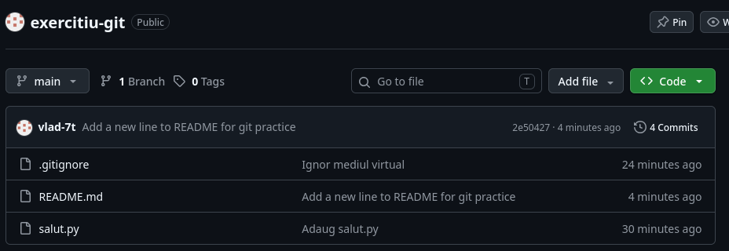
Figura 6.1 – Depozitul exercitiu-git pe GitHub.
Depozitul exercitiu-2 este tot public și are un singur commit, „Primul commit”, cu fișierul README.md.
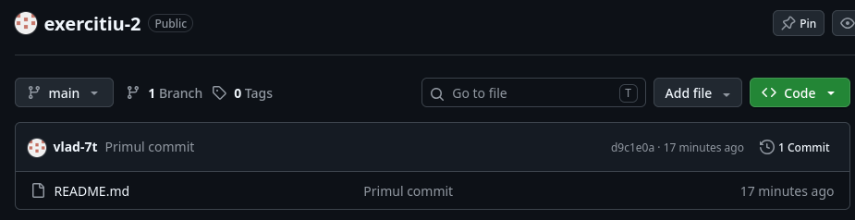
Figura 6.2 – Depozitul exercitiu-2 pe GitHub.
Istoria din exercitiu-git se poate citi și pe GitHub. Se văd cele patru commit-uri, de la „Initial commit” până la „Add a new line to README for git practice”, iar două dintre ele au semnul „Verified”.
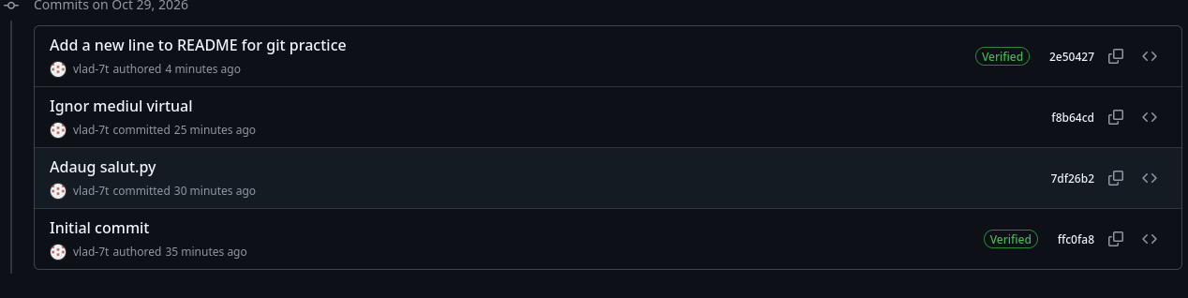
Figura 6.3 – Istoria commit-urilor din exercitiu-git, pe GitHub.
7. Lucrarea B: inventar.py reparat cu Git
În depozitul exercitiu-git am făcut folderul depanare/ și am pus acolo programul stricat inventar.py și fișierul tinte.json. Am salvat starea de pornire cu un commit, ca să se vadă de unde am plecat. Apoi am reparat câte o greșeală pe rând: citeam ultima linie din eroare, mergeam la linia indicată, schimbam un singur lucru și rulam din nou. După fiecare reparație făceam un commit care spune ce am reparat.
Cele zece reparații, în ordinea în care le-am făcut:
1. SyntaxError. Lipseau două puncte la definirea funcției incarca.
2. IndentationError. Instrucțiunea return None nu era indentată sub except.
3. NameError. Variabila se numea tinte, dar era apelată ca tinta.
4. TypeError (text cu număr). Lipeam un text de un număr. Am folosit un f-string.
5. KeyError. La unele ținte lipsea cheia „serviciu”. Am folosit .get() cu valoarea „necunoscut”.
6. AttributeError. Funcția pe_servicii nu avea return și întorcea None. Am adăugat return grupe.
7. TypeError la prag. Valoarea --prag era text. Am adăugat type=int în argparse.
8. Eroare tăcută (rezultat gol). Un return era în bucla for și ieșea din funcție la prima trecere. L-am scos din buclă.
9. ValueError. O valoare „abc” era transformată în număr. Am folosit port_valid și am sărit porturile greșite.
10. Eroare tăcută (listă suprascrisă). Serviciul http arăta doar ultimul port. Am adăugat if serviciu not in grupe, ca lista să fie făcută o singură dată.
Ultimele două greșeli sunt „tăcute”: programul nu mai dădea eroare, dar rezultatul era greșit, așa că a trebuit să compar ieșirea rând cu rând cu cea așteptată.
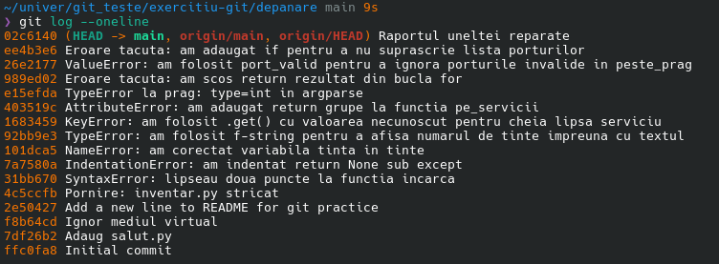
Figura 7.1 – git log --oneline: jurnalul depanării.
În captură se vede istoria, de jos în sus: „Initial commit”, „Adaug salut.py”, „Ignor mediul virtual”, apoi „Pornire: inventar.py stricat”, cele zece reparații și, la final, „Raportul uneltei reparate”. Fiecare reparație are commit-ul ei, deci istoria din Git a devenit jurnalul depanării. La final programul a rulat fără erori și a creat raport_inventar.json, pe care l-am adăugat în depozit cu git add, commit și push.
CONCLUZII
În această lucrare am învățat să folosesc Git și GitHub de la zero: am făcut două depozite, am clonat, am salvat schimbări cu add și commit, le-am trimis cu push și le-am adus înapoi cu pull. Am văzut ce face git diff, am anulat o schimbare cu git restore și am folosit .gitignore ca să nu urc fișiere care nu trebuie. La Lucrarea B am înțeles că un commit mic pentru fiecare reparație face istoria un jurnal clar al depanării. Am citit fiecare eroare, am schimbat un singur lucru și am verificat din nou, iar la final programul a dat exact rezultatul așteptat.
Depozitele sunt publice: https://github.com/vlad-7t/exercitiu-git și https://github.com/vlad-7t/exercitiu-2.

